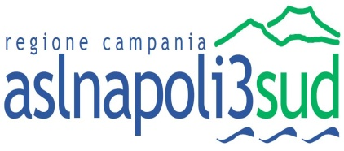 | Regione Campania  Azienda Sanitaria Locale Napoli 3 Sud  Corso Alcide de Gasperi, 167 – 80053 Castellammare di Stabia NA  P.I. C.F. - N°06322711216  UOC Servizio Acquisizione Beni e Servizi  Tel 081/3173100 – 081/3173146 - fax 081/3173010 – 081/3173074  E-mail sabs@aslnapoli3sud.it Sito :www.aslnapli3sud.it

ESTRATTO AVVISO DI GARA

CODICE C.I.G. 4541173681 - C.P.V. 72212511-4;

Questa ASL intende esperire procedura aperta per l’affidamento del Servizio di Help Desk e Gestioni postazioni di lavoro per il periodo di tre anni occorrente per le strutture dell’ASL NA 3 SUD.
L’importo triennale a base d’asta: € 600.000,00 oltre IVA, di cui € 33.600,00 oltre IVA, quali oneri per la sicurezza non soggetti a ribasso.
La gara sarà tenuta ai sensi dell’art. 3, comma 38, con le modalità di cui all’art. 55, comma 5 – procedura aperta – del D.Lgs. n. 163/2006 e ss.mm.ii., ed aggiudicato secondo quanto previsto dall’articolo 83, comma 1, a favore della ditta che avrà praticato l’offerta economicamente più vantaggiosa, dello stesso Decreto.
Le offerte corredate della necessaria documentazione e formulate secondo quanto indicato nel bando di gara pubblicato sulla Gazzetta Ufficiale della Repubblica Italiana n. 135 del 19/11/2012, dovranno pervenire, entro e non oltre le ore 12.00 del giorno 28/12/2012, ed essere indirizzate al protocollo generale della ASL NAPOLI 3 SUD – Corso A. De Gasperi, 167 – 80053 Castellammare di Stabia (NA).
Le informazioni relative alla gara de qua possono essere richieste al Servizio Acquisizione Beni e Servizi – Tel. 081/3173068 - 081/3173146 - Fax 081/3173074 – 081/3173010.
Il bando di gara, il Capitolato Speciale di Gara ed il Disciplinare Tecnico sono reperibili sul sito WWW.aslnapoli3sud.it

Castellammare di Stabia, lì 19 novembre 2012

Il Direttore U.O.C.
Servizio Acquisizione Beni e Servizi
Dott.ssa Carmela FRONTOSO
Il Direttore Generale
Dr. Maurizio D’AMORA

